T

中 国 建 筑 学 会 标 准
T/ASC XX -202X

注仓式装配复合轻质墙体应用技术标准
Technical standard for the application of assembled composite lightweight wall with cubicle casted-in-site
（报批稿）

202X－XX－XX 发布 202X－XX－XX 实施

中 国 建 筑 学 会 发布

中国建筑学会标准

注仓式装配复合轻质墙体应用技术标准
Technical standard for the application of assembled composite lightweight wall with cubicle casted-in-site

T/ASC XX-202X

批准单位：中国建筑学会
施行日期：202X年X月X日

202X 北 京

前 言
本标准根据中国建筑学会《关于发布<2022年中国建筑学会标准编制计划（第一批）>的通知》（建会标〔2022〕14号）的要求，由中国建筑技术集团有限公司、四川省建筑设计研究院有限公司会同有关单位编制完成。
在本标准编制过程中，编制组开展了广泛调查研究和大量试验研究，认真总结实践经验，借鉴国外先进技术，并在广泛征求意见的基础上，编制本规程。
本标准共分6章和2个附录，主要内容包括：总则、术语和符号、材料及部品、设计、施工、验收等。
请注意本标准的某些内容可能涉及专利。本标准的发布机构不承担识别专利的责任。
本标准由中国建筑学会标准工作委员会负责管理，由中国建筑技术集团有限公司负责具体技术内容的解释。执行过程中如有修改意见或建议，请寄送中国建筑技术集团有限公司（地址：北京市北三环东路30号；邮政编码：100013；电子邮箱：wjianjun2000@163.com）。
本标准主编单位 | ： | 中国建筑技术集团有限公司  四川省建筑设计研究院有限公司
本标准参编单位 | ： | 中国建筑科学研究院天津分院  四川省建筑科学研究院有限公司  成都理工大学  浙江农林大学  江苏城东建设工程有限公司  常州市金坛区建设工程管理中心  中国建筑科学研究院有限公司  重庆大学  中国地质大学（北京）  中南大学  郑州宇宏建设工程有限公司  建研防火科技有限公司  成都魔筑科技有限公司  成都墙立建材科技有限公司
本标准主要起草人员 | ： | 王建军 陈长安 赵仕兴 滕 月  赵 华 孙海涛 钱智华 淡 浩  杨忠治 彭 飞 谢 强 张 淼  刘寿松 贾穗子 江力强 尹 力  陈灏源 刘育博 黄 斌 缪春伟  袁建伟 陈世锦 肖春林 杨 杨
本标准主要审查人员 | ： | 刘彦生 李东彬 王武祥 焦 燕  吴保光 杨玉忠 金 晖

目 录
1 总 则 1
2 术语和符号 2
2.1 术语 2
2.2 符号 2
3 材料及部品 4
3.1 面板 4
3.2 注仓料 4
3.3 保温材料 6
3.4 连接材料 7
3.5 墙体性能 8
4 设 计 10
4.1 一般规定 10
4.2 承载力与变形设计 11
4.3 节能设计 12
4.4 构造措施 13
5 施 工 19
5.1 一般规定 19
5.2 面板安装 20
5.3 管线和保温材料安装 20
5.4 模板安装 21
5.5 注仓料施工 21
6 验 收 23
6.1 一般规定 23
6.2 主控项目 23
6.3 一般项目 25
附录A 面板、连接件主要规格参数 27
附录B 质量验收记录 30
本标准用词说明 33
引用标准名录 34
附：条文说明 36

Contents
1 General Provisions 1
2 Terms and Symbols 2
2.1 Terms 2
2.2 Symbols 2
3 Materials and Component 4
3.1 Panel 4
3.2 Gunite 4
3.3 Insulation Material 6
3.4 Connection Material 7
3.5 Performance Index of Wall 8
4 Design 10
4.1 General 10
4.2 Bearing Capacity and Deformation Design 11
4.3 Thermal Design 12
4.4 Constructional Measures 13
5 Construction 19
5.1 General 19
5.2 Installation of Panel 20
5.3 Pipeline、Insulation Material Work 20
5.4 Formwork Installation 21
5.5 Gunite Work 21
6 Acceptance 23
6.1 General 23
6.2 Main Items 23
6.3 General Items 25
Appendix A Specification of Panel and Clip 27
Appendix B Record of Quality Acceptance 30
Explanation of Wording in This Code 33
List of Quoted Standards 34
Addition：Explanation of Provisions 36

1 总 则
1.0.1 为规范注仓式装配复合轻质墙体在工程中的应用，做到技术先进、安全适用、节能环保、经济合理、保证质量，制订本标准。
1.0.2 本标准适用于抗震设防烈度为8度及以下地区的工业和民用建筑中作为非承重墙体采用的注仓式装配复合轻质墙体的设计、施工及验收。
1.0.3 注仓式装配复合轻质墙体的设计、施工及验收除应符合本标准外，尚应符合国家现行有关标准的规定。

2 术语和符号

2.1 术语
2.1.1 注仓式装配复合轻质墙体 assembled composite lightweight wall with cubicle casted-in-site
由原位装配的面板和内置保温材料及现场灌注的注仓料制成的一种新型墙体，简称“墙体”。
2.1.2 面板 panel
安装在墙体外侧的预制混凝土板材。根据安装部位不同，可分为墙体面板、侧面板和过梁板。墙体面板安装在墙体两侧，侧面板安装在洞口两侧，过梁板安装在洞口上部。
2.1.3 注浆仓 interval between interfaces
面板、保温材料、主体结构、模板之间预留的浇筑注仓料的空间。
2.1.4 注仓料 gunite
填充注浆仓的浆料。
2.1.5 连接件 clip
面板之间、面板与主体结构之间起连接作用的功能件。
2.1.6 模数调节缝 modular coordination joint
为实现面板标准化，在墙体两侧设置的调节缝。

2.2 符号
2.2.1 作用和作用效应
 | —— | 连接件所承受的拉力设计值；
 | —— | 连接件所承受的剪力设计值；
 | —— | 墙体平面外的风荷载和水平地震作用组合设计值；
 | —— | 墙体等效水平荷载。

2.2.2 材料性能和抗力
f | —— | 连接件的抗拉强度设计值；
 | —— | 连接件的抗拉承载力设计值；
 | —— | 连接件的抗剪承载力设计值；
 | —— | 墙体受弯破坏荷载。

2.2.3 几何参数
d | —— | 自攻螺钉或射钉直径；
H | —— | 墙体高度；
t | —— | 连接件板材的厚度。

3 材料及部品

3.1 面板
3.1.1 注仓式装配复合轻质墙体面板的性能指标及检测方法应符合表3.1.1的规定。
表3.1.1面板性能指标及检测方法
项目 |  | 性能指标 | 检测方法
混凝土强度等级 |  | 不低于C30 | 应按现行国家标准《混凝土强度检验评定标准》GB/T 50107的有关规定执行。
钢丝网 | 直径（mm） | 3~4 | 应按现行行业标准《冷拔低碳钢丝应用技术规程》JGJ 19的有关规定执行。
钢丝网 | 抗拉强度标准值（MPa） | 550 | 应按现行行业标准《冷拔低碳钢丝应用技术规程》JGJ 19的有关规定执行。
质量吸水率（%） |  | ≤10 | 应按现行国家标准《纤维水泥制品试验方法》GB/T 7019的有关规定执行。
不透水性 |  | 背面无水滴出现 | 应按现行国家标准《纤维水泥制品试验方法》GB/T 7019的有关规定执行。
燃烧性能 |  | A1级 | 应按现行国家标准《建筑材料及制品燃烧性能分级》GB 8624的有关规定执行。
抗冻性 |  | 质量损失不大于5%  强度损失不大于25% | 应按现行国家标准《普通混凝土长期性能和耐久性能试验方法标准》GB/T 50082的有关规定执行。

3.1.2 面板的规格应符合本标准附录A表A.0.1的规定。

3.2 注仓料
3.2.1 注仓料可采用石膏基砂浆、泡沫混凝土、聚苯颗粒混凝土等，当采用其他种类的注仓料时，其性能应符合国家现行有关标准的规定。
3.2.2 石膏基砂浆的性能指标及检测方法应符合表3.2.2的规定。
表3.2.2石膏基砂浆性能指标及检测方法
项目 |  | 性能指标 | 检测方法
干密度（kg/m³） |  | 400~1000 | 应按现行行业标准《泡沫混凝土》JG/T 266的有关规定执行。
抗压强度（MPa） |  | ≥1.0 | 应按现行国家标准《建筑石膏 力学性能的测定》GB/T 17669.3的有关规定执行。
导热系数[W/(m·K)] |  | 0.10~0.15 | 应按现行国家标准《绝热材料稳态热阻及有关特性的测定 防护热板法》GB/T 10294的有关规定执行。
干燥收缩值（mm/m） |  | ≤2.0 | 应按现行行业标准《建筑砂浆基本性能试验方法》JGJ/T 70的有关规定执行。
软化系数 |  | ≥0.80 | 应按现行国家标准《建筑保温砂浆》GB/T 20473的有关规定执行。
体积吸水率（%） |  | ≤10 | 应按现行国家标准《无机硬质绝热制品试验方法》GB/T 5486的有关规定执行。
燃烧性能 |  | A2级 | 应按现行国家标准《建筑材料及制品燃烧性能分级》GB 8624的有关规定执行。
放射性  核素限量 | 内照射指数IRa | ≤1.0 | 应按现行国家标准《建筑材料放射性核素限量》GB 6566的有关规定执行。
放射性  核素限量 | 外照射指数Ir | ≤1.0 | 应按现行国家标准《建筑材料放射性核素限量》GB 6566的有关规定执行。

3.2.3 泡沫混凝土的性能指标及检测方法应符合表3.2.3的规定。
表3.2.3泡沫混凝土性能指标及检测方法
项目 |  | 性能指标 | 检测方法
干密度（kg/m³） |  | 400~1000 | 应按现行行业标准《泡沫混凝土》JG/T 266的有关规定执行。
抗压强度（MPa） |  | ≥1.0 | 应按现行行业标准《泡沫混凝土》JG/T 266的有关规定执行。
导热系数[W/(m·K)] |  | 0.10~0.27 | 应按现行国家标准《绝热材料稳态热阻及有关特性的测定 防护热板法》GB/T 10294的有关规定执行。
干燥收缩值（mm/m） |  | ≤3.0 | 应按现行国家标准《蒸压加气混凝土性能试验方法》GB/T 11969的有关规定执行。
软化系数 |  | ≥0.70 | 应按现行国家标准《建筑保温砂浆》GB/T 20473的有关规定执行。
体积吸水率（%） |  | ≤10 | 应按现行国家标准《无机硬质绝热制品试验方法》GB/T 5486的有关规定执行。
燃烧性能 |  | A1级 | 应按现行国家标准《建筑材料及制品燃烧性能分级》GB 8624的有关规定执行。
放射性  核素限量 | 内照射指数IRa | ≤1.0 | 应按现行国家标准《建筑材料放射性核素限量》GB 6566的有关规定执行。
放射性  核素限量 | 外照射指数Ir | ≤1.0 | 应按现行国家标准《建筑材料放射性核素限量》GB 6566的有关规定执行。

3.2.4 聚苯颗粒混凝土的性能指标及检测方法应符合表3.2.4的规定。
表3.2.4 聚苯颗粒混凝土性能指标及检测方法
项目 |  | 性能指标 | 检测方法
干密度（kg/m³） |  | 400~1000 | 应按现行行业标准《泡沫混凝土》JG/T 266的有关规定执行。
抗压强度（MPa） |  | ≥1.0 | 应按现行行业标准《泡沫混凝土》JG/T 266的有关规定执行。
导热系数[W/(m·K)] |  | 0.10~0.31 | 应按现行国家标准《绝热材料稳态热阻及有关特性的测定 防护热板法》GB/T 10294的有关规定执行。
干燥收缩值（mm/m） |  | ≤2.5 | 应按现行国家标准《蒸压加气混凝土性能试验方法》GB/T 11969的有关规定执行。
软化系数 |  | ≥0.75 | 应按现行国家标准《建筑保温砂浆》GB/T 20473的有关规定执行。
体积吸水率（%） |  | ≤10 | 应按现行国家标准《无机硬质绝热制品试验方法》GB/T 5486的有关规定执行。
燃烧性能 |  | A2级 | 应按现行国家标准《建筑材料及制品燃烧性能分级》GB 8624的有关规定执行。
放射性  核素限量 | 内照射指数IRa | ≤1.0 | 应按现行国家标准《建筑材料放射性核素限量》GB 6566的有关规定执行。
放射性  核素限量 | 外照射指数Ir | ≤1.0 | 应按现行国家标准《建筑材料放射性核素限量》GB 6566的有关规定执行。

3.3 保温材料
3.3.1 保温材料可采用模塑聚苯乙烯泡沫塑料板、挤塑聚苯乙烯泡沫塑料板、硬泡聚氨酯板等，当采用其他种类的保温材料时，其性能指标应符合国家现行有关标准的规定。
3.3.2 模塑聚苯乙烯泡沫塑料板性能指标及检测方法应符合表3.3.2的规定。
表3.3.2模塑聚苯乙烯泡沫塑料板性能指标及检测方法
项目 | 性能指标 | 检测方法
表观密度(kg/m³) | 18~22 | 应按现行国家标准《泡沫塑料及橡胶 表观密度的测定》GB/T 6343的有关规定执行。
导热系数[W/(m·K)] | ≤0.037 | 应按现行国家标准《绝热材料稳态热阻及有关特性的测定 防护热板法》GB/T 10294的有关规定执行。
压缩强度（MPa） | ≥0.10 | 应按现行国家标准《硬质泡沫塑料 压缩性能的测定》GB/T 8813的有关规定执行。
尺寸稳定性（%） | ≤0.30 | 应按现行国家标准《硬质泡沫塑料 尺寸稳定性试验方法》GB/T 8811的有关规定执行。
体积吸水率（%） | ≤3.0 | 应按现行国家标准《硬质泡沫塑料 吸水率的规定》GB/T 8810的有关规定执行。
燃烧性能 | 不低于B1级 | 应按现行国家标准《建筑材料及制品燃烧性能分级》GB 8624的有关规定执行。

3.3.3 挤塑聚苯乙烯泡沫塑料板性能指标及检测方法应符合表3.3.3的规定。
表3.3.3 挤塑聚苯乙烯泡沫塑料板性能指标及检测方法
项目 | 性能指标 | 检测方法
表观密度(kg/m³) | 25~35 | 应按现行国家标准《泡沫塑料及橡胶 表观密度的测定》GB/T 6343的有关规定执行。
导热系数[W/(m·K)] | ≤0.030 | 应按现行国家标准《绝热材料稳态热阻及有关特性的测定 防护热板法》GB/T 10294的有关规定执行。
压缩强度（MPa） | ≥0.20 | 应按现行国家标准《硬质泡沫塑料 压缩性能的测定》GB/T 8813的有关规定执行。
尺寸稳定性（%） | ≤1.0 | 应按现行国家标准《硬质泡沫塑料 尺寸稳定性试验方法》GB/T 8811的有关规定执行。
体积吸水率（%） | ≤1.5 | 应按现行国家标准《硬质泡沫塑料 吸水率的规定》GB/T 8810的有关规定执行。
燃烧性能 | 不低于B1级 | 应按现行国家标准《建筑材料及制品燃烧性能分级》GB 8624的有关规定执行。

3.3.4 硬泡聚氨酯板性能指标及检测方法应符合表3.3.4的规定。
表3.3.4 硬泡聚氨酯板性能指标及检测方法
项目 | 性能指标 | 检测方法
表观密度(kg/m³) | ≥35 | 应按现行国家标准《泡沫塑料及橡胶 表观密度的测定》GB/T 6343的有关规定执行。
导热系数[W/(m·K)] | ≤0.024 | 应按现行国家标准《绝热材料稳态热阻及有关特性的测定 防护热板法》GB/T 10294的有关规定执行。
压缩强度（MPa） | ≥0.15 | 应按现行国家标准《硬质泡沫塑料 压缩性能的测定》GB/T 8813的有关规定执行。
尺寸稳定性（%） | ≤1.0 | 应按现行国家标准《硬质泡沫塑料 尺寸稳定性试验方法》GB/T 8811的有关规定执行。
体积吸水率（%） | ≤3 | 应按现行国家标准《硬质泡沫塑料 吸水率的规定》GB/T 8810的有关规定执行。
燃烧性能 | 不低于B1级 | 应按现行国家标准《建筑材料及制品燃烧性能分级》GB 8624的有关规定执行。

3.4 连接材料
3.4.1 注仓式装配复合轻质墙体用连接件应符合下列规定：
1 连接件采用热镀锌和锌合金镀层的钢带及钢板时，其性能应符合现行国家标准《连续热镀锌和锌合金镀层钢板及钢带》GB/T 2518的规定，表面镀锌量和镀铝锌量及检测方法应符合表3.4.1-1的规定。
表3.4.1-1 连接件镀锌量、镀铝锌量及检测方法
项目 |  | 镀锌量（g/m²） | 镀铝锌量（g/m²） | 检测方法
外围护墙 |  | ≥275 | ≥150 | 应按现行国家标准《钢产品镀锌层质量试验方法》GB/T 1839的有关规定执行。
内隔墙 | 一般环境 | ≥180 | ≥100 | 应按现行国家标准《钢产品镀锌层质量试验方法》GB/T 1839的有关规定执行。
内隔墙 | 潮湿环境 | ≥275 | ≥150 | 应按现行国家标准《钢产品镀锌层质量试验方法》GB/T 1839的有关规定执行。

2 连接件采用镀锌铝镁的钢带及钢板时，其性能应符合现行行业标准《连续热镀铝锌镁合金镀层钢板及钢带》YB/T 4634的规定，表面镀锌铝镁量及检测方法应符合表3.4.1-2的规定。
表3.4.1-2 连接件镀锌铝镁量及检测方法
项目 |  | 镀锌铝镁量（g/m²） | 检测方法
外围护墙 |  | ≥200 | 应按现行国家标准《钢产品镀锌层质量试验方法》GB/T 1839的有关规定执行。
内隔墙 | 一般环境 | ≥150 | 应按现行国家标准《钢产品镀锌层质量试验方法》GB/T 1839的有关规定执行。
内隔墙 | 潮湿环境 | ≥200 | 应按现行国家标准《钢产品镀锌层质量试验方法》GB/T 1839的有关规定执行。

3 连接件所用钢材牌号不应低于S350GD，其力学性能指标及检测方法应符合表3.4.1-3的规定。
表3.4.1-3 连接件力学性能指标及检测方法
项目 | 性能指标 | 检测方法
屈服强度（MPa） | ≥350 | 应按现行国家标准《金属材料 拉伸试验 第1部分：室温试验方法》GB/T 228.1的有关规定执行。
抗拉强度（MPa） | ≥420 | 应按现行国家标准《金属材料 拉伸试验 第1部分：室温试验方法》GB/T 228.1的有关规定执行。
断后伸长率（%） | ≥16 | 应按现行国家标准《金属材料 拉伸试验 第1部分：室温试验方法》GB/T 228.1的有关规定执行。

4 连接件板厚度不应小于2.0mm，其规格应符合本标准附录A表A.0.2的规定。
3.4.2 锚栓的选用和性能应符合现行行业标准《混凝土结构后锚固技术规程》JGJ 145的规定，其性能等级不应小于4.6级，直径不应小于8mm。
3.4.3 自攻螺钉应符合现行国家标准《六角法兰面自钻自攻螺钉》GB/T 15856.4和 《六角头自攻螺钉》GB/T 5285的规定，其规格不应小于ST4.8。
3.4.4 射钉表面应镀锌、钝化，其性能应符合现行国家标准《射钉》GB/T 18981的规定，其直径不应小于3mm。

3.5 墙体性能
3.5.1 用于内隔墙的注仓式装配复合轻质墙体的性能要求及检测方法应符合表3.5.1的规定。
表3.5.1 内隔墙性能要求及检测方法
项目 |  | 性能要求 | 检测方法
抗冲击性能（次） |  | ≥5 | 应按现行行业标准《建筑隔墙用轻质条板通用技术要求》JG/T 169的有关规定执行。
受弯破坏荷载  （墙体自重倍数） | 墙厚≤150mm | ≥1.5 | 应按现行行业标准《建筑隔墙用轻质条板通用技术要求》JG/T 169的有关规定执行。
受弯破坏荷载  （墙体自重倍数） | 墙厚＞150mm | ≥2 | 应按现行行业标准《建筑隔墙用轻质条板通用技术要求》JG/T 169的有关规定执行。
单点吊挂力（N） |  | ≥2000 | 应按现行行业标准《建筑隔墙用轻质条板通用技术要求》JG/T 169的有关规定执行。
耐火极限（h） |  | 满足设计要求 | -
空气声计权隔声量（dB） |  | 满足设计要求 | 应按现行国家标准《民用建筑隔声设计范》GB 50118的有关规定执行。

3.5.2 用于外围护墙的注仓式装配复合轻质墙体的性能要求及检测方法应符合表3.5.2的规定。
表3.5.2外围护墙性能要求及检测方法
项目 | 性能要求 | 检测方法
抗冲击性能（次） | ≥5 | 应按现行国家标准《建筑墙板试验方法》GB/T 30100的有关规定执行。
承载受力性能 | 风荷载作用下，应满足面外变形要求；墙板及其连接在风荷载和地震作用下具有适应主体结构变形的能力；在罕遇地震作用下墙板应保持其整体稳定性及主体结构连接的可靠性。 | 应按现行国家标准《建筑墙板试验方法》GB/T 30100的有关规定执行。
单点吊挂力（N） | ≥2000 | 应按现行国家标准《建筑墙板试验方法》GB/T 30100的有关规定执行。
耐火极限（h） | 满足设计要求 | -
传热系数[W/(m²·K)] | 满足设计要求 | 应按现行国家标准《绝热 稳态传热性质的测 定标定和防护热箱法》GB/T 13475的有关规定执行。
空气声计权隔声量（dB） | 满足设计要求 | 应按现行国家标准《民用建筑隔声设计范》GB 50118的有关规定执行。
抗冻性 | 冻融循环后，板面不应出现破裂分层；冻融循环试件与对比试件饱水状态抗折强度的比值不应小于0.80。 | 应按现行行业标准《外墙用非承重纤维增强水泥板》JG/T 396的有关规定执行。
耐热雨性能 | 经50次热雨循环，板面不应出现可见裂纹、分层或其他缺陷。 | 应按现行行业标准《外墙用非承重纤维增强水泥板》JG/T 396的有关规定执行。
耐热水性能 | 60 ℃水中浸泡56d后的试件与对比试件饱水状态抗折强度的比值应不应小于0.80。 | 应按现行行业标准《外墙用非承重纤维增强水泥板》JG/T 396的有关规定执行。
耐干湿性能 | 浸泡—干燥循环50次后的试件与对比试件饱水状态抗折强度的比值应不应小于0.75。 | 应按现行行业标准《外墙用非承重纤维增强水泥板》JG/T 396的有关规定执行。

4 设 计

4.1 一般规定
4.1.1 注仓式装配复合轻质墙体设计时宜根据建筑功能、使用环境等因素选定合适的墙体厚度、面板规格、注仓料的密度和强度等级。
4.1.2 注仓式装配复合轻质墙体及其与结构的连接设计应符合国家现行标准《建筑抗震设计标准》GB/T 50011和《非结构构件抗震设计规范》JGJ 339的规定。
4.1.3 注仓式装配复合轻质墙体在遭遇相当于本地区设防烈度影响时的变形不应超过其自身的变形能力，且应符合现行国家标准《建筑抗震设计标准》GB/T 50011对主体结构的层间位移要求。当主体结构变形达到弹性层间位移角限值时，墙体不应开裂；当主体结构变形达到弹塑性层间位移角限值时，墙体不应倒塌。
4.1.4 高度大于100m的建筑外围护墙，不宜使用注仓式装配复合轻质墙体。
4.1.5 注仓式装配复合轻质墙体的防火设计除应符合现行国家标准《建筑设计防火规范》GB 50016的规定外，尚应满足以下要求：
1 用于非承重外墙和分户墙，当采用B1级的保温材料时，墙体每侧面板和注仓料的总厚度均不应小于50mm；
2 用于内隔墙时，墙体每侧面板厚度均不应小于30mm。
4.1.6 注仓式装配复合轻质墙体用于民用建筑时，隔声性能应符合现行国家标准《民用建筑隔声设计规范》GB 50118的有关规定。墙体隔声设计时，应根据墙体的隔声要求，选择相应的墙体构造和注仓料密度，并应满足下列要求：
1 当墙体空气声计权隔声量要求不大于40dB时，墙体厚度（不含保温材料厚度）不应小于100mm，注仓料密度不应小于400kg/m³；
2 当墙体空气声计权隔声量要求不大于45dB时，墙体厚度（不含保温材料厚度）不应小于160mm，注仓料密度不应小于600kg/m³。
4.1.7 吊挂件不宜安装在注仓式装配复合轻质墙体的面板接缝处。
4.1.8 建筑外墙、外门窗洞口、有防水要求房间的墙体应采取防水措施。墙面防水做法应符合现行行业标准《住宅室内防水工程技术规范》JGJ 298和《建筑外墙防水工程技术规程》JGJ/T 235的有关规定。
4.1.9 墙体可采用刷涂料﹑贴壁纸﹑粘瓷砖等装修做法。

4.2 承载力与变形设计
4.2.1 注仓式装配复合轻质墙体平面外受弯承载力应满足下列公式要求：
（4.2.1-1）
（4.2.1-2）
式中： | —— | 墙体等效水平荷载（kN/m²）；
H | —— | 墙体高度（m）；
 | —— | 墙体平面外的风荷载和水平地震作用组合设计值（kN/m²）；
 | —— | 墙体受弯破坏荷载（kN/m²）。当墙体用于内隔墙和抗震设防烈度为7度及以下地区外围护墙时，墙厚不大于150mm时，受弯破坏荷载不应小于1.5倍墙体自重，墙厚大于150mm时，受弯破坏荷载不应小于2倍墙体自重；当墙体用于抗震设防烈度为8度及以上地区外围护墙时，应通过试验确定其受弯破坏荷载。
4.2.2 用于面板与连接件、主体结构与连接件之间连接的自攻螺钉、射钉的设计应符合下列规定：
1 每个自攻螺钉或射钉所受的拉力不应大于按下式计算的抗拉承载力设计值；
（4.2.2-1）
式中： | —— | 连接件的抗拉承载力设计值（N）；
t | —— | 连接件板材的厚度（mm）；
f | —— | 连接件的抗拉强度设计值（N/mm²）。
2 当连接件受剪时，每个连接件所承受的剪力不应大于按下列公式计算的抗剪承载力设计值；
自攻螺钉：
（4.2.2-2）
射钉：
（4.2.2-3）
式中： | —— | 连接件的抗剪承载力设计值（N）；
t | —— | 连接件板材的厚度（mm）；
d | —— | 自攻螺钉或射钉直径（mm）；
f | —— | 连接件的抗拉强度设计值（N/mm²）。
3 同时承受剪力和拉力作用的自攻螺钉和射钉连接，应符合下式要求：
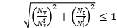 （4.2.2-4）
式中： ， | —— | 连接件所承受的剪力和拉力的设计值；
， | —— | 连接件的抗剪和抗拉承载力设计值。
4.2.3 采用自攻螺钉连接时，螺钉至少应有3圈螺纹穿过连接件。
4.2.4 用于注仓式装配复合轻质墙体连接件与主体结构连接固定的锚栓直径不应小于8mm；锚栓的设置和锚固深度应符合现行行业标准《混凝土结构后锚固技术规程》JGJ 145中非结构构件连接的相关规定。

4.3 节能设计
4.3.1 注仓式装配复合轻质墙体用于建筑外墙、住宅分户墙、分隔供暖与非供暖空间的隔墙时，墙体的热工性能应符合现行国家标准《民用建筑热工设计规范》GB 50176和当地建筑节能设计标准的有关规定。保温材料厚度应根据围护结构热工性能的要求通过计算确定。
4.3.2 注仓式装配复合轻质墙体节能设计时，应根据不同部位墙体的传热系数要求，选择相应的墙体构造和厚度。
4.3.3 墙体的热阻和传热系数可根据现行家标准《民用建筑热工设计规范》GB 50176的规定进行计算。
1 当保温材料与墙体面板之间无注仓料（图4.3.3-1）时，墙体注仓料导热系数为0.160W/(m·K)，保温材料导热系数分别为0.037W/（m·K）、0.030W/（m·K）、0.024W/(m·K)时，典型厚度墙体的传热系数可按表4.3.3-1选用。
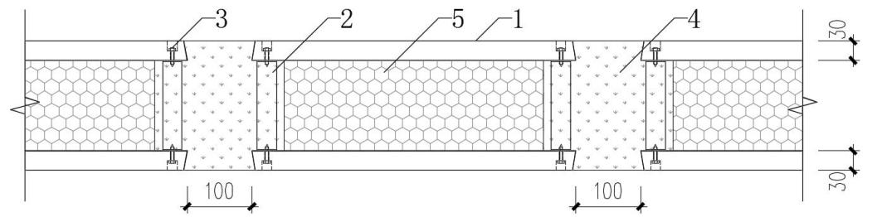
图4.3.3-1 墙体构造一
1-墙体面板；2-连接件；3-自攻螺钉；4-注仓料；5-保温材料
表4.3.3-1 构造一墙体热阻及传热系数
墙厚  （mm） | 保温材  料厚度  （mm） | 保温材料导热系数 [W/(m·K)]
墙厚  （mm） | 保温材  料厚度  （mm） | 0.037 |  | 0.030 |  | 0.024
墙厚  （mm） | 保温材  料厚度  （mm） | 热阻  [m²·K/W] | 传热系数  [W/(m²·K)] | 热阻  [m²·K/W] | 传热系数  [W/(m²·K)] | 热阻  [m²·K/W] | 传热系数  [W/(m²·K)]
160 | 100 | 1.220 | 0.730 | 1.309 | 0.686 | 1.397 | 0.647
180 | 120 | 1.450 | 0.625 | 1.555 | 0.586 | 1.659 | 0.553
200 | 140 | 1.680 | 0.547 | 1.802 | 0.512 | 1.922 | 0.483
240 | 180 | 2.139 | 0.437 | 2.294 | 0.409 | 2.445 | 0.385
300 | 240 | 2.827 | 0.336 | 3.031 | 0.314 | 3.232 | 0.296

2 当保温材料与墙体面板之间有20mm厚注仓料时（图4.3.3-2），墙体注仓料导热系数为0.160W/m·K，保温材料导热系数分别为0.037W/(m·K)、0.030W/(m·K)、0.024W/(m·K)时，典型厚度墙体的传热系数可按表4.3.3-2选用。
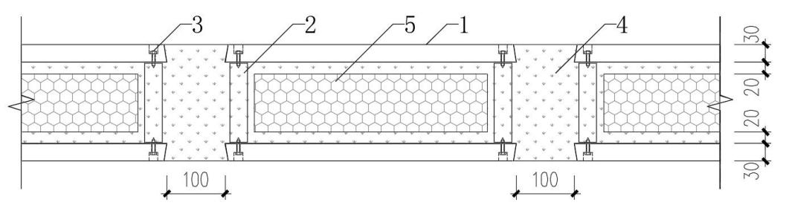
图4.3.3-2 墙体构造二
1-墙体面板；2-连接件；3-自攻螺钉；4-注仓料；5-保温材料

表4.3.3-2 构造二墙体热阻及传热系数
墙厚  （mm） | 保温材  料厚度  （mm） | 保温材料导热系数 [W/(m·K)]
墙厚  （mm） | 保温材  料厚度  （mm） | 0.037 |  | 0.030 |  | 0.024
墙厚  （mm） | 保温材  料厚度  （mm） | 热阻  [m²·K/W] | 传热系数  [W/(m²·K)] | 热阻  [m²·K/W] | 传热系数  [W/(m²·K)] | 热阻  [m²·K/W] | 传热系数  [W/(m²·K)]
160 | 60 | 1.098 | 0.801 | 1.158 | 0.765 | 1.218 | 0.731
180 | 80 | 1.331 | 0.675 | 1.409 | 0.642 | 1.486 | 0.611
200 | 100 | 1.564 | 0.584 | 1.658 | 0.553 | 1.753 | 0.526
240 | 140 | 2.026 | 0.460 | 2.155 | 0.434 | 2.282 | 0.411
300 | 200 | 2.718 | 0.349 | 2.896 | 0.328 | 3.073 | 0.310

4.4 构造措施
4.4.1 注仓式装配复合轻质墙体高厚比不宜大于30。当高厚比大于30时，应设置腰梁。腰梁的设置应符合国家现行相关标准的规定。
4.4.2 墙体面板应符合下列规定：
1 同侧墙体面板接缝宽度不应小于5mm；
2 同侧墙体面板模数调节缝宽度不宜大于100mm；
3 墙体两侧的墙体面板间应使用连接件进行连接，墙体面板与连接件之间宜使用自攻螺钉连接（图4.4.2），连接件水平间距不宜大于500mm，竖向间距不宜大于800mm；
4 自攻螺钉距墙体面板边不宜小于30mm。
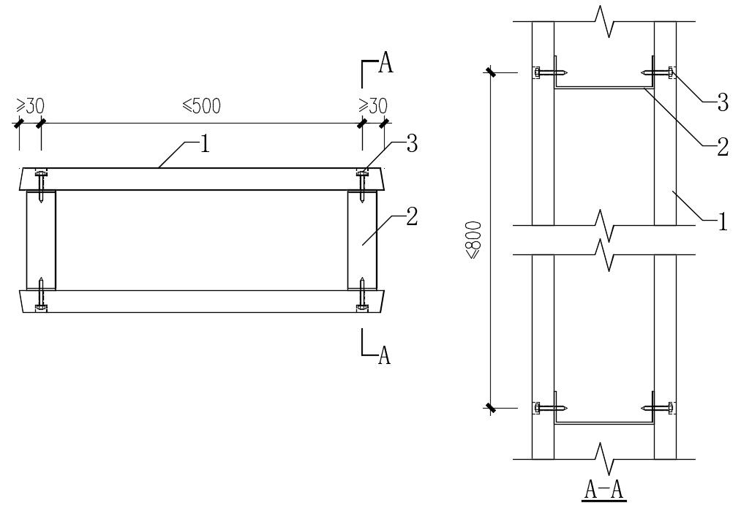
图4.4.2 墙体面板之间连接构造
1-墙体面板；2-连接件；3-自攻螺钉
4.4.3 墙体与主体结构的连接构造应符合下列规定：
1 墙体与主体结构的通过连接件应使用锚栓或射钉连接。
2 每片外围护墙墙体面板底部的连接件不应少于2个（图4.4.3-1）。
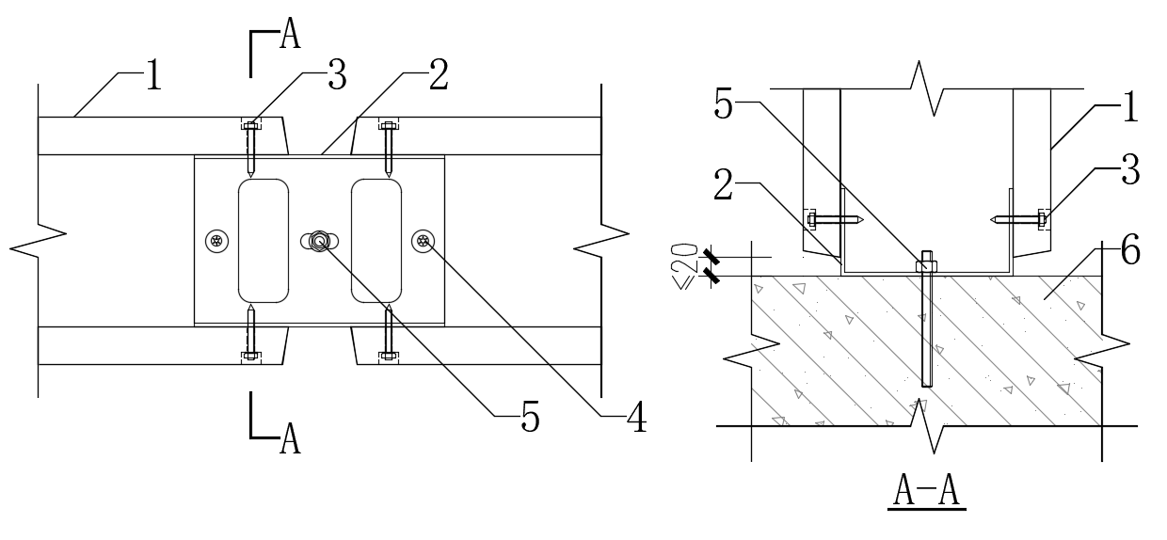
图4.4.3-1 外围护墙墙体面板底部与主体结构连接构造
1-墙体面板；2-连接件；3-自攻螺钉；4-射钉；5-锚栓；6-钢筋混凝土梁板

3 每片内隔墙墙体面板底部的连接件不应少于2个（图4.4.3-2）；
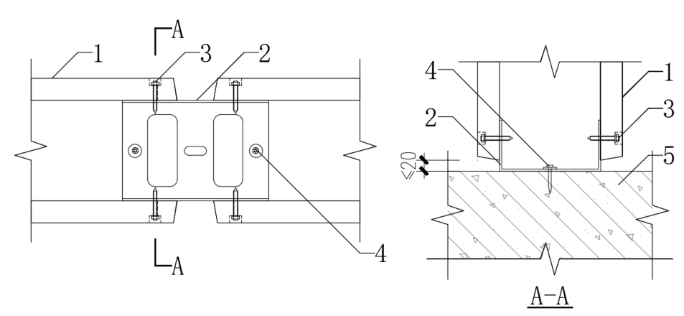
图4.4.3-2 内隔墙墙体面板底部与主体结构连接构造
1-墙体面板；2-连接件；3-自攻螺钉；4-射钉；5-钢筋混凝土梁板
4 每片外围护墙墙体面板顶部的连接件不应少于2个（图4.4.3-3）；
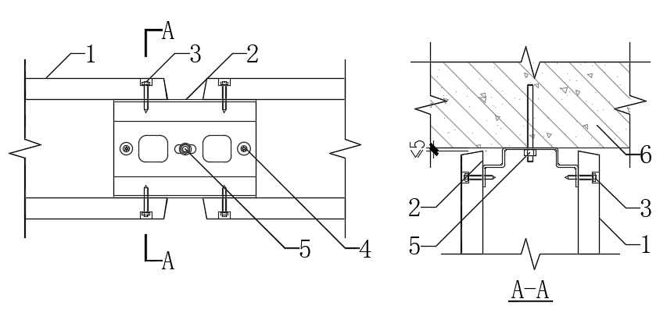
图4.4.3-3 外围护墙墙体面板顶部与主体结构连接构造
1-墙体面板；2-连接件；3-自攻螺钉；4-射钉；5-锚栓；6-钢筋混凝土梁板
5 每片内隔墙墙体面板顶部的连接件不应少于2个（图4.4.3-4）；
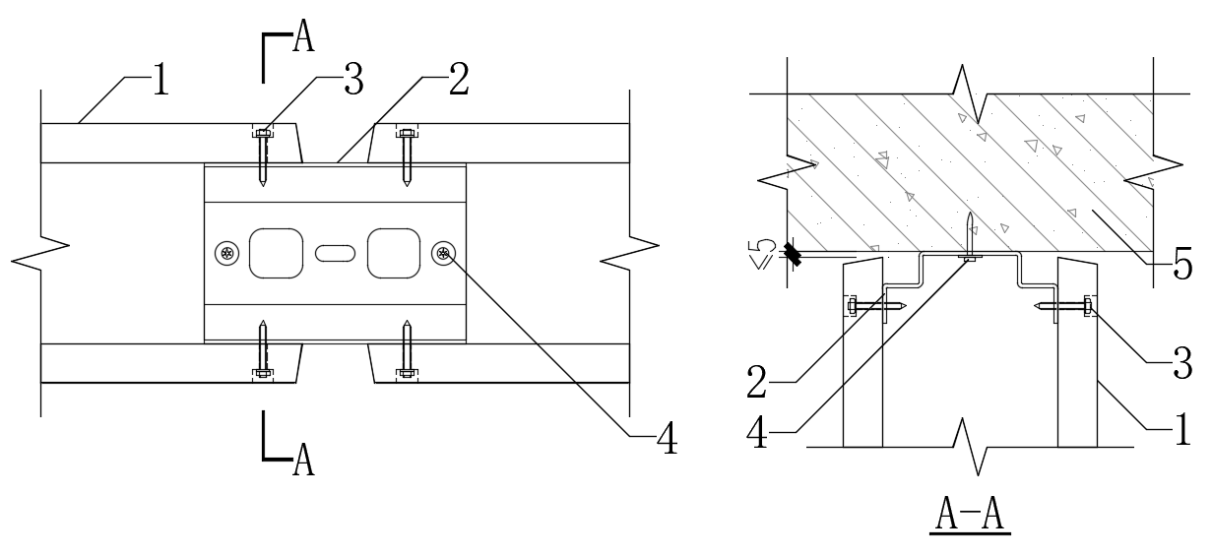
图4.4.3-4 内隔墙墙体面板顶部与主体结构连接构造
1-墙体面板；2-连接件；3-自攻螺钉；4-射钉；5-钢筋混凝土梁板
6 墙体两侧的连接件与钢筋混凝土梁板、墙柱可使用射钉连接（图4.4.3-5），每个连接件不应少于2个。顶部连接件与楼板接触的腹板上应有沿墙轴向的槽孔，射钉与连接件之间应有垫片。
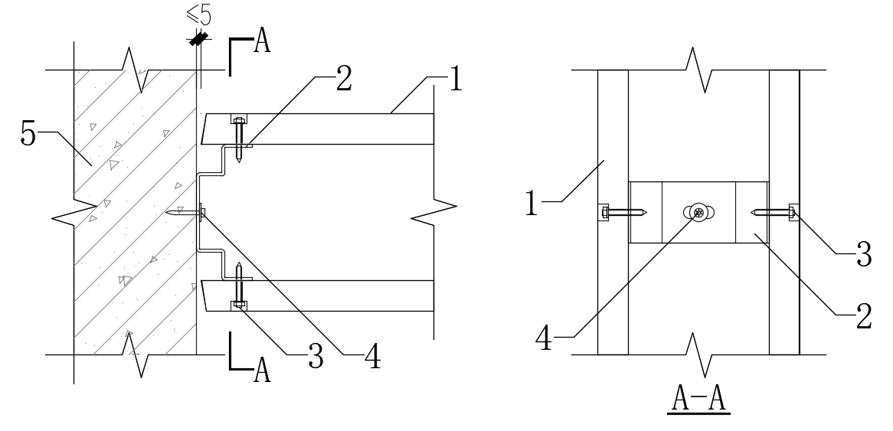
图4.4.3-5 墙体两侧与主体结构连接构造
1-墙体面板；2-连接件；3-自攻螺钉；4-射钉；5-钢筋混凝土墙柱
4.4.4 洞口的构造应符合下列规定：
1 墙体端部及洞口处应设置侧面板，长度与相邻墙体面板宜相同。洞口与主体结构、相邻墙体面板可使用连接件和自攻螺钉连接（图4.4.4-1）；
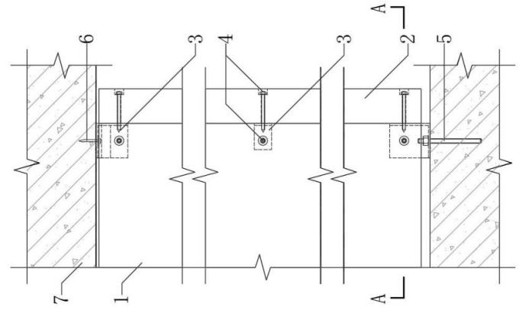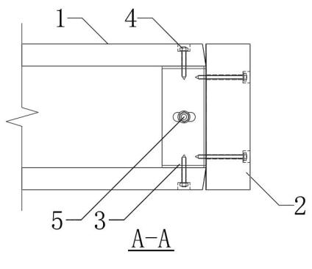
（a）侧面板构造 （b）A-A剖面
图4.4.4-1 墙体端部及洞口处构造
1-墙体面板；2-侧面板；3-连接件；4-自攻螺钉；5-锚栓；6-射钉；7-钢筋混凝土梁板
2 洞口上、下侧应分别设置过梁板，过梁板与洞口上、下侧的墙体面板可使用连接件和自攻螺钉连接（图4.4.4-2）；
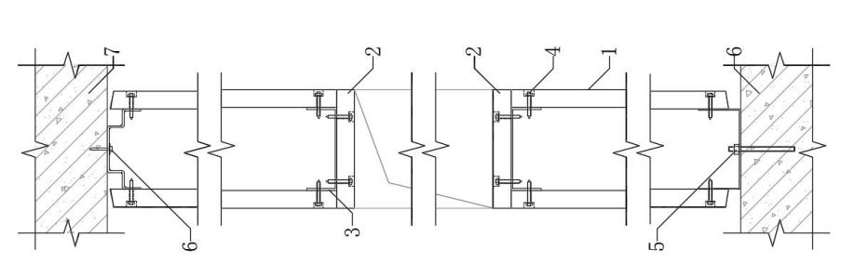
图4.4.4-2 墙体洞口上、下侧构造
1-墙体面板；2-过梁板；3-连接件；4-自攻螺钉；5-锚栓；6-射钉；7-主体结构
3 洞口宽度大于1.5m时，过梁板应预留吊筋孔，吊筋孔间距不应大于1.2m。
4.4.5 墙体的注浆仓构造（图4.4.5）应符合下列规定：
1 顶部注浆仓高度不应小于50mm，墙体两侧注浆仓宽度不应小于25mm；
2 墙体底部注浆仓高度不应小于50mm。厨卫等需防水、防潮部位，注浆仓应高出饰面200mm，并应使用具有防水性能的注仓料浇筑，所添加的防水剂性能应符合现行行业标准《砂浆、混凝土防水剂》JC/T 474的规定。
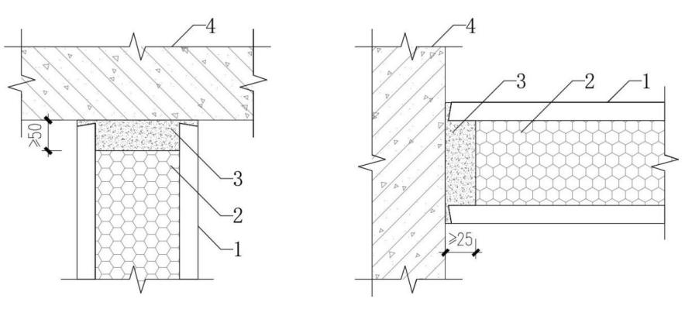
（a）顶部注浆仓 （b）两侧注浆仓
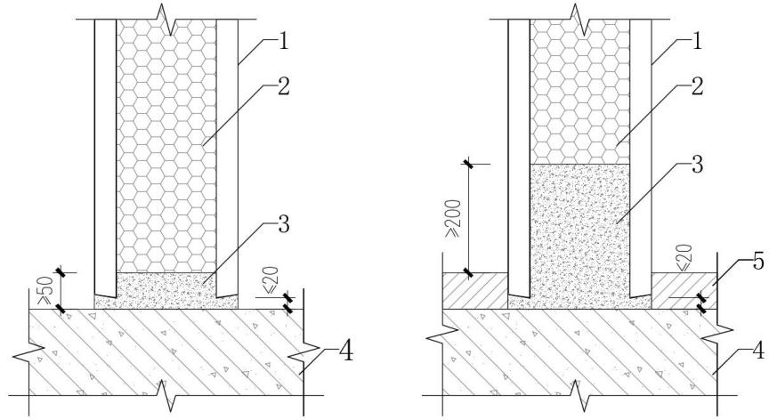
（c）底部注浆仓 （d）厨卫等需防水、防潮部位底部注浆仓
图4.4.5 注浆仓构造
1-墙体面板；2-保温材料；3-注浆仓；4-主体结构；5-楼地面建筑面层
4.4.6 墙体与墙体﹑墙体与主体结构之间接缝处应采用耐碱玻纤网布、接缝纸带和嵌缝石膏等进行抗裂处理，并应符合国家现行有关标准的规定。

5 施 工

5.1 一般规定
5.1.1 注仓式装配复合轻质墙体应在主体结构分部工程验收合格后施工。墙体施工前，应编制专项施工方案，施工方案应包括下列内容：
1 工程概况；
2 方案编制依据；
3 墙体深化设计图纸；
4 施工管理组织架构；
5 材料堆放、运输、储存、二次搬运；
6 进度计划；
7 施工流程及工艺；
8 安装要点及质量检查要点；
9 安全文明施工措施；
10人、机、料配置清单。
5.1.2 正式施工前，宜先做样板间，待样板（间）验收合格后方可全面施工。
5.1.3 注仓式装配复合轻质墙体施工前，应对施工人员进行技术和安全交底。
5.1.4 施工中的安全措施、劳动保护、防火要求和环境保护措施等应符合国家现行有关标准的规定。
5.1.5 根据当地多年气象资料统计，当室外日平均气温连续5日稳定低于5℃时，或采用泡沫混凝土和聚苯颗粒混凝土作为注仓料室外日平均气温连续5日稳定低于10℃时，应采取冬期施工措施。
5.1.6 注仓式装配复合轻质墙体施工过程中应对各工序进行验收并保存验收记录，施工和验收记录应包括文字记录、照片或影像资料。
5.1.7 注仓式装配复合轻质墙体可采用下列施工流程（图5.1.7）：
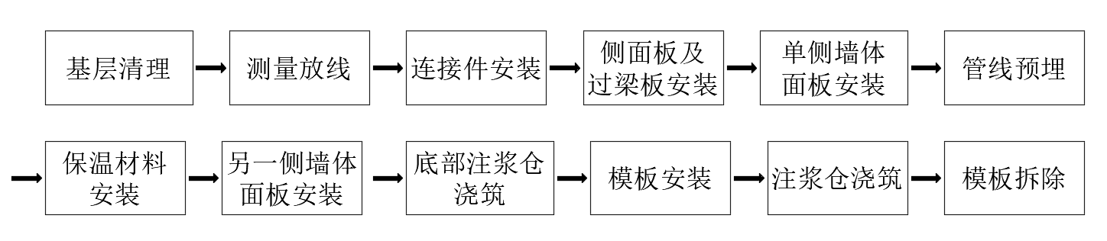
图5.1.7 墙体施工流程
5.1.8 面板的运输、堆放、吊装应符合下列规定：
1 运输和堆放时，面板宜打包后，侧立方向放置；
2 堆放场地应平整、坚实，并应采取良好的排水措施；
3 堆放在楼板上时，应根据楼面施工荷载进行验算，确定堆放数量及位置；
4 宜按安装顺序分类堆放；
5 吊装应采用专用吊具，起吊和就位应平稳，避免磕碰；吊装作业前应检查复核吊装设备及吊具处于安全操作状态。
5.1.9 墙体装饰前，应对墙面进行拉毛或挂网处理，外墙外侧还应进行防水处理。

5.2 面板安装
5.2.1 安装在主体结构上的连接件应严格按照深化设计图进行定位和安装，并应符合下列规定：
1 外围护墙底部连接件可使用射钉和锚栓依次固定；
2 内隔墙底部连接件可使用射钉固定；
3 墙体侧面和顶部连接件可使用射钉固定。
5.2.2 面板安装应按照深化设计图选用相应规格尺寸，并应符合下列规定：
1 面板下端宜与楼地面预留不大于20mm的间隙，应从下到上依次固定，一次性完成；
2 面板之间、面板与主体结构之间宜预留5mm接缝，安装完成后应对接缝进行密封处理；
3 面板接缝处应自然靠拢，不应强压就位。
5.2.3 墙体无洞口时，墙体面板应从主体结构墙、柱一侧向另一侧依次安装；墙体有洞口时，应先安装洞口处侧面板和过梁板，墙体面板从洞口向两侧依次安装。
5.2.4 安装时应对面板进行临时支撑，面板下端固定后可取消临时支撑。

5.3 管线和保温材料安装
5.3.1 预埋管线的安装应符合下列规定：
1 预埋管线、线盒等应按照深化设计图纸进行定位和安装；
2 线盒等定位后，应使用专用设备开孔；
3 管线、配电箱应使用专用固定件安装在面板上。
5.3.2 模塑聚苯乙烯泡沫塑料板和挤塑聚苯乙烯泡沫板使用前应在自然条件下进行陈化。
5.3.3 保温材料的安装应符合下列规定：
1 紧贴墙体面板时，应采用专用粘结剂或水泥砂浆点粘法粘结在墙体面板上，粘结点不应少于4个；
2 与墙体面板有空腔时，保温材料应使用同质垫块粘结在墙体面板上，垫块数量不应少于4个；
3 有管线的位置应对保温材料进行切割处理。
5.3.4 管线和保温材料，应在面板封闭前完成安装，安装完成后应进行隐蔽验收。

5.4 模板安装
5.4.1 注仓式装配复合轻质墙体模数调节缝处宜采用自带密封胶条的工具式模板，两侧模板就位后，宜使用对拉螺杆紧固（图5.4.1）。
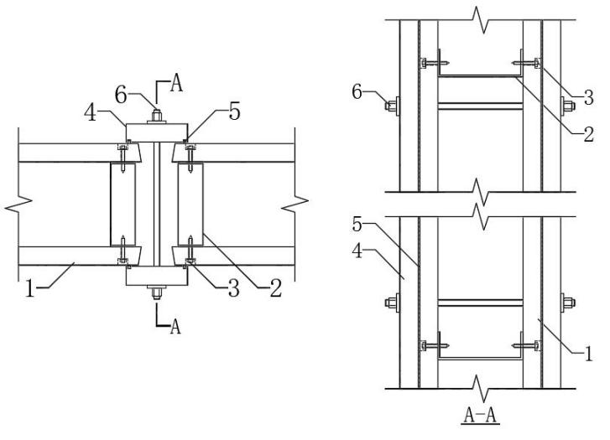
图5.4.1 工具式模板安装
1-墙体面板；2-连接件；3-自攻螺钉；4-工具式模板；5-密封胶条；6-对拉螺杆
5.4.2 注仓式装配复合轻质墙体模数调节缝处采用常规模板时，模板安装完成后应对模板与墙体面板间的接缝进行密封处理。

5.5 注仓料施工
5.5.1 注仓料的原材料运输、储存和使用时应采取防尘、降尘措施，并应配置废料回收、废水循环利用装置。
5.5.2 施工前应根据设计要求进行注仓料配合比设计，并应通过试验确定注仓料的浆体密度、表观密度、扩展度、初凝时间及强度。
5.5.3 注仓料搅拌时，原料全部投入后的搅拌时间不宜少于3min。
5.5.4 注仓料稠度应满足施工要求，注仓料拌和物的扩展度宜控制在150mm~ 400mm。
5.5.5 注仓料浇筑前，应按下列规定对面板接缝进行处理：
1 面板接缝处应采用耐碱玻璃纤维网布和抗裂砂浆进行处理（图5.5.5）；
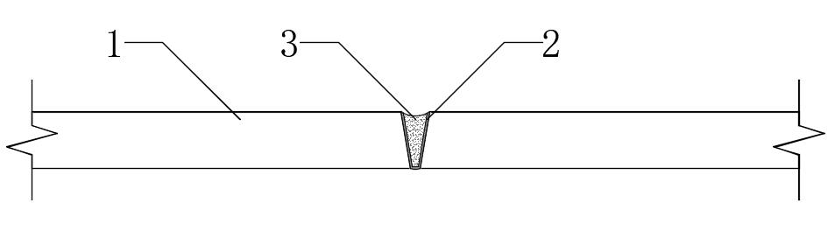
图5.5.5 面板接缝处理
1-面板；2-耐碱玻璃纤维网布；3-抗裂砂浆
2 砂浆涂抹应饱满、密实。
5.5.6 注仓料浇筑应符合下列规定：
1 注仓料输送宜采用砂浆挤压泵，并应满足输送高度和距离的要求；
2 采用泡沫混凝土时，出料口距浇筑面垂直距离不宜超过500mm；
3 采用泡沫混凝土以外的注仓料时，宜采用压力浇筑方式，压力浇筑的压力值范围宜为0.5MPa～1.0MPa；
4 墙体顶部的墙角和中部应设置溢浆孔，每面墙不宜少于3处；
5 应先浇筑底部注浆仓。

6 验 收

6.1 一般规定
6.1.1 注仓式装配复合轻质墙体工程施工质量的检查和验收应符合现行国家标准《建筑工程施工质量验收统一标准》GB 50300和《建筑节能工程施工质量验收标准》GB 50411等的规定。
6.1.2 检验批质量验收合格应符合下列规定：
1 主控项目和一般项目的质量经抽查检验均应合格；
2 一般项目的质量经抽样检验应合格；一般项目当采用计数抽样检验时，其合格点率应达到80%及以上，且最大偏差不应超过其允许值的1.5倍；
3 应具有完整的质量验收记录，质量检验记录应符合本标准附录B的规定。
6.1.3 注仓式装配复合轻质墙体验收时应检查下列文件和记录：
1 墙体深化设计图纸及其它设计文件；
2 产品合格证、性能检测报告、进场验收记录和抽样检验报告；
3 隐蔽工程验收记录；
4 施工记录；
5 检验批和分项工程质量验收记录；
6 其它必要的文件和记录。
6.1.4 面板封闭前，应进行隐蔽验收。隐蔽验收应包括下列主要内容：
1 面板之间、面板与主体结构之间的连接；
2 保温材料和预埋管线的数量、规格和位置。
6.1.5 当施工质量不满足要求时，应经返工、返修后重新进行验收。
6.1.6 施工质量验收合格后，验收文件应存档备案。

6.2 主控项目
6.2.1 连接件、面板、保温材料进场时，应提供质量检测报告及出厂合格证，其规格、性能和质量应满足设计和国家现行相关标准的要求。
检查数量：按进场批次全数检查。
检验方法：检查产品合格证、性能检测报告、进场验收记录。
I 连接件
6.2.2 连接件进场时，应对其抗拉强度和延伸率进行抽样检查，其性能应符合国家现行相关标准的规定。
检查数量：按连接件数量抽查0.03%，且不应小于3个。
检验方法：抽样检验报告。
6.2.3 连接件厚度应符合设计要求。
检查数量：按连接件数量抽查0.03%，且不应小于3个。
检验方法：尺量。
6.2.4 连接件镀层厚度应符合设计要求。
检查数量：按连接件数量抽查0.03%，且不应小于3个。
检验方法：检查抽样检验报告。

II 面板
6.2.5 面板进场时，应进行外观质量检查。其外观质量不应有严重缺陷，并应满足表6.2.5的要求。
检查数量：全数检查。
检验方法：观察，尺量，检查处理记录。
表6.2.5 面板外观质量要求
序号 | 外观质量
1 | 不得有板面外露筋、飞边毛刺、板面泛霜返碱和贯通性裂缝
2 | 板面裂缝，长度不大于100 mm，宽度不大于1.0 mm，且一张板不多于2处
3 | 蜂窝气孔，长径5mm~30mm，且一张板不多于3处
4 | 不应有缺棱掉角

6.2.6 面板的厚度应满足设计要求。
检查数量：全数检查。
检验方法：尺量。

III 保温材料
6.2.7 保温材料进场时，应对导热系数和燃烧性能进行抽样检查，其结果应符合本标准的相关规定。
检查数量：每5000m²为一个检验批，不足5000m²时，应划为一个检验批，
每批抽取1块。
检验方法：检查抽样检验报告。

IV 注仓料
6.2.8 注仓料浆体密度应满足配合比设计要求，现场实测浆体密度与设计浆体密度的偏差不应大于50kg/m³。
检查数量：同一配合比注仓料，取样与试件留置不得少于一次。
检查方法：检查注仓料密度试验报告。

6.3 一般项目
I 连接件
6.3.1 连接件应无损伤，表面不得有裂纹、油污。
检查数量：全数检查。
检验方法：观察。
6.3.2 与主体结构连接的连接件安装应符合设计要求，其安装允许偏差应符合表6.3.2的规定。
检查数量：全数检查。
检验方法：尺量。
表6.3.2 连接件安装允许偏差
项目 | 允许偏差（mm）
顺轴线方向 | 3
垂直轴线方向 | 1.5

II面板
6.3.3 面板安装应牢固、平整，转角应规整，接缝应顺直、均匀，不得有缺边、掉角、开裂等缺陷。
检查数量：全数检查。
检验方法：观察，尺量。
6.3.4 面板上开孔的位置和尺寸应准确、边缘整齐。
检查数量：全数检查。
检验方法：观察。
6.3.5 面板安装的允许偏差和检验方法应满足表6.3.5的要求。
检查数量：每50间划分为一个检验批，不足50间应划分为一个检验批，每批应按有代表性的自然间抽取10%，且不应少于3间。
表6.3.5 面板安装允许偏差和检验方法
项目 | 允许偏差（mm） | 检验方法
轴线位置 | 5 | 用拉线和尺检查
平整度 | 3 | 用2m靠尺和塞尺检查
垂直度 | 3 | 用2m垂直检测尺检查
相邻面板表面高差 | 2 | 用2m靠尺和塞尺检查

III 保温材料
6.3.6 保温材料应对密度和吸水率进行抽样检查，其性能应符合国家现行有关标准和本标准的规定。
检查数量：每5000m²应划分为一检验批，不足5000m²应划为一个检验批， 每批抽取1块。
检验方法：检查抽样检验报告。

IV 注仓料
6.3.7 注仓料的强度应满足设计要求。用于检验注仓料强度的试件应在浇筑地点随机抽取。
检查数量：同一配合比注仓料，每浇筑200m³时，取样不得少于一次。
检查方法：检查施工记录及注仓料强度试验报告。
6.3.8 注仓料拌和物不应离析。
检查数量：全数检查。
检验方法：观察。
6.3.9 墙体内注仓料的密实度可采取超声法进行检验，检验数量为墙体面积的1%且不应少于3面，每个墙面不得多于3处。

附录A 面板、连接件主要规格参数
A.0.1 面板主要规格参数应符合表A.0.1的规定。
表A.0.1 面板主要规格参数
名称 | 截面 | 规格（mm） |  | 三维示意图
名称 | 截面 | B | T | 三维示意图
墙体面板 | 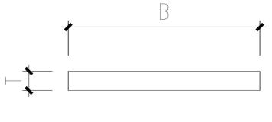 | 600 | 30 | 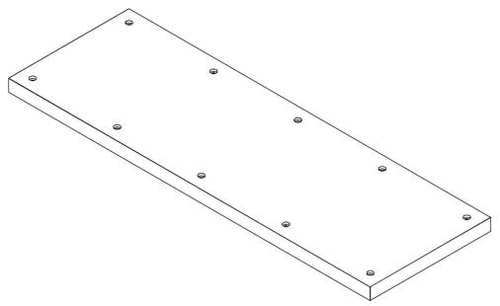
墙体面板 |  | 500 | 30
墙体面板 |  | 400 | 30
墙体面板 |  | 300 | 30
墙体面板 |  | 200 | 30
过梁板 | 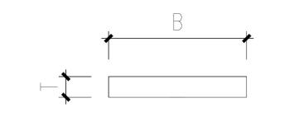 | 238 | 30 | 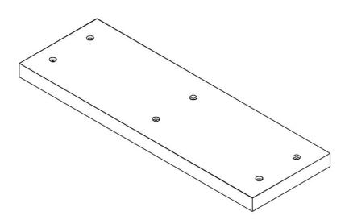
过梁板 |  | 198 | 30
过梁板 |  | 158 | 30
过梁板 |  | 98 | 30
侧面板 | 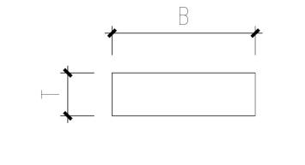 | 238 | 60 | 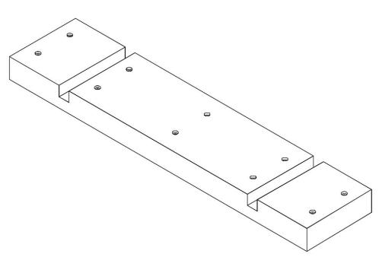
侧面板 |  | 198 | 60
侧面板 |  | 158 | 60
侧面板 |  | 98 | 60

A.0.2 连接件主要规格参数应符合表A.0.2的规定。
表A.0.2 连接件主要规格参数
名称 | 截面 | 规格（mm） |  |  | 三维示意图
名称 | 截面 | b | h | l | 三维示意图
底部连接件A | 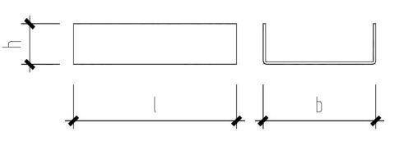 | 178 | 70 | 200 | 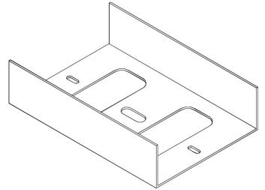
底部连接件A |  | 178 | 50 | 200
底部连接件A |  | 138 | 70 | 200
底部连接件A |  | 138 | 50 | 200
底部连接件A |  | 98 | 70 | 200
底部连接件A |  | 98 | 50 | 200
底部连接件A |  | 38 | 70 | 200
底部连接件A |  | 38 | 50 | 200
底部连接件B | 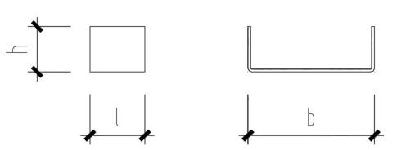 | 178 | 70 | 60 | 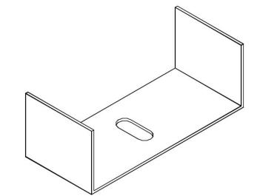
底部连接件B |  | 178 | 50 | 60
底部连接件B |  | 138 | 70 | 60
底部连接件B |  | 138 | 50 | 60
底部连接件B |  | 98 | 70 | 60
底部连接件B |  | 98 | 50 | 60
底部连接件B |  | 38 | 70 | 60
底部连接件B |  | 38 | 50 | 60
顶部连接件 | 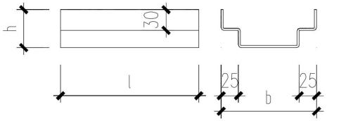 | 178 | 75 | 200 | 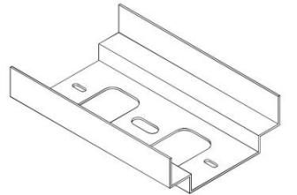
顶部连接件 |  | 178 | 55 | 200
顶部连接件 |  | 138 | 75 | 200
顶部连接件 |  | 138 | 55 | 200
顶部连接件 |  | 98 | 75 | 200
顶部连接件 |  | 98 | 55 | 200
侧面连接件 | 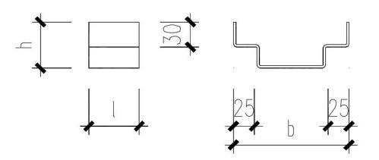 | 178 | 75 | 60 | 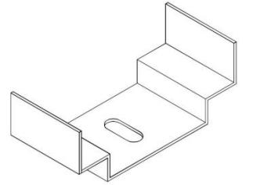
侧面连接件 |  | 178 | 55 | 60
侧面连接件 |  | 138 | 75 | 60
侧面连接件 |  | 138 | 55 | 60
侧面连接件 |  | 98 | 75 | 60
侧面连接件 |  | 98 | 55 | 60
端部连接件 | 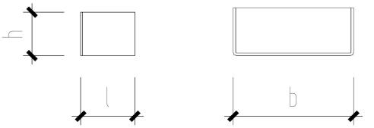 | 178 | 70 | 63 | 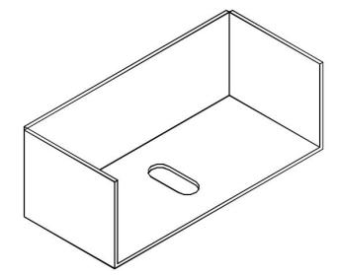
端部连接件 |  | 138 | 70 | 63
端部连接件 |  | 98 | 70 | 63
端部连接件 |  | 38 | 70 | 63
端部连接件 |  | 178 | 50 | 63
端部连接件 |  | 138 | 50 | 63
端部连接件 |  | 98 | 50 | 63
端部连接件 |  | 38 | 50 | 63
加强连接件 | 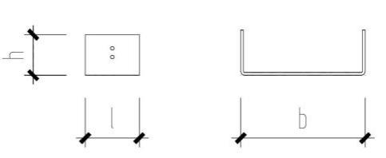 | 178 | 45 | 30 | 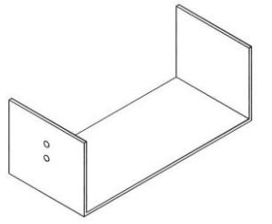
加强连接件 |  | 138 | 45 | 30
加强连接件 |  | 98 | 45 | 30
加强连接件 |  | 38 | 45 | 30

附录B 质量验收记录
表B.0.1 检验批质量验收记录
编号：
单位（子单位）  工程名称 |  |  |  |  | 分部（子分部）  工程名称 |  | 分项工程  名称
施工单位 |  |  |  |  | 项目负责人 |  | 检验批容量
分包单位 |  |  |  |  | 分包单位  项目负责人 |  | 检验批部位
施工依据 |  |  |  |  |  | 验收依据
主控项目 | 验收项目 |  |  | 设计要求及  规范规定 | 样本总数 | 最小/实际  抽样数量 | 检查记录 | 检查结果
主控项目 | 1
主控项目 | 2
主控项目 | 3
主控项目 | 4
主控项目 | 5
主控项目 | 6
主控项目 | 7
主控项目 | 8
主控项目 | 9
主控项目 | 10
一般项目 | 1
一般项目 | 2
一般项目 | 3
一般项目 | 4
一般项目 | 5
施工单位  检查结果 |  |  |  |  |  |  | 专业工长：  项目专业质量检查员：  年 月 日
监理单位  验收结论 |  |  |  |  |  |  | 专业监理工程师：  年 月 日

表B.0.2 分项工程质量验收记录
编号：
单位（子单位）  工程名称 |  |  | 分部（子分部）  工程名称
分项工程名称 |  |  | 检验批数量
施工单位 |  |  | 项目负责人 |  |  | 项目技术  负责人
分包单位 |  |  | 分包单位  项目负责人 |  |  | 分包内容
序号 | 检验批  名称 | 检验批  容量 | 部位/区段 | 施工单位检查结果 |  |  | 监理单位验收结论
1
2
3
4
5
6
7
8
9
10
11
12
13
说明：
施工单位  检查结果 |  |  |  |  | 项目专业技术负责人：  年 月 日
监理单位  验收结论 |  |  |  |  | 专业监理工程师：  年 月 日

表B.0.3 注仓式装配复合轻质墙体工程质量验收记录
编号：
单位（子单位）  工程名称 |  |  |  |  | 分项工程  数量
施工单位 |  |  | 项目负责人 |  | 技术（质量）  负责人
分包单位 |  |  | 分包单位  项目负责人 |  | 分包内容
序号 | 分项工程名称 |  | 检验批  数量 | 施工单位检查结果 |  | 监理单位验收结论
1
2
3
4
5
6
7
8
9
10
11
12
13
质量控制资料
观感质量检验结果
综合验收
结论
施工单位  项目负责人：  年 月 日 |  |  | 设计单位  项目负责人：  年 月 日 |  | 监理单位  总监理工程师：  年 月 日

本标准用词说明
1 为便于在执行本标准条文时区别对待，对要求严格程度不同的用词说明如下：
1)表示很严格，非这样做不可的：
正面词采用“必须”，反面词采用“严禁”；
2)表示严格，在正常情况下均应这样做的：
正面词采用“应”，反面词采用“不应”或“不得”；
3)表示允许稍有选择，在条件许可时首先这样做的：
正面词采用“宜”，反面词采用“不宜”；
4)表示有选择，在一定条件下可以这样做的，采用“可”。
2 条文中指明应按其他有关标准执行的写法为：“应符合……的规定”或“应按……执行”。

引用标准名录
- 《建筑抗震设计标准》GB/T 50011
- 《建筑设计防火规范》GB 50016
- 《普通混凝土长期性能和耐久性能试验方法标准》GB/T 50082
- 《混凝土强度检验评定标准》GB/T 50107
- 《民用建筑隔声设计规范》GB 50118
- 《民用建筑热工设计规范》GB 50176
- 《建筑工程施工质量验收统一标准》GB 50300
- 《建筑节能工程施工质量验收标准》GB 50411
- 《金属材料 拉伸试验 第1部分：室温试验方法》GB/T 228.1
- 《钢产品镀锌层质量试验方法》GB/T 1839
- 《连续热镀锌和锌合金镀层钢板及钢带》GB/T 2518
- 《建筑墙板试验方法》GB/T 30100
- 《六角头自攻螺钉》GB/T 5285
- 《无机硬质绝热制品试验方法》GB/T 5486
- 《泡沫塑料及橡胶 表观密度的测定》GB/T 6343
- 《建筑材料放射性核素限量》GB 6566
- 《纤维水泥制品试验方法》GB/T 7019
- 《建筑材料及制品燃烧性能分级》GB 8624
- 《硬质泡沫塑料 吸水率的规定》GB/T 8810
- 《硬质泡沫塑料 尺寸稳定性试验方法》GB/T 8811
- 《硬质泡沫塑料 压缩性能的测定》GB/T 8813
- 《绝热材料稳态热阻及有关特性的测定 防护热板法》GB/T 10294
- 《蒸压加气混凝土性能试验方法》GB/T 11969
- 《绝热 稳态传热性质的测 定标定和防护热箱法》 GB/T 13475
- 《六角法兰面自钻自攻螺钉》GB/T 15856.4
- 《建筑石膏 力学性能的测定》GB/T 17669.3
- 《射钉》GB/T 18981
- 《建筑保温砂浆》GB/T 20473
- 《冷拔低碳钢丝应用技术规程》JGJ 19
- 《建筑砂浆基本性能试验方法》JGJ/T 70
- 《混凝土结构后锚固技术规程》JGJ 145
- 《建筑外墙防水工程技术规程》JGJ/T 235
- 《住宅室内防水工程技术规范》JGJ 298
- 《非结构构件抗震设计规范》JGJ 339
- 《砂浆、混凝土防水剂》JC/T 474
- 《建筑隔墙用轻质条板通用技术要求》JG/T 169
- 《泡沫混凝土》JG/T 266
- 《外墙用非承重纤维增强水泥板》JG/T 396
- 《连续热镀铝锌镁合金镀层钢板及钢带》YB/T 4634

中国建筑学会标准

注仓式装配复合轻质墙体应用技术标准

T/ASC XX-202X

条文说明
目 录

1 总 则 38
3 材料及部品 40
3.1 面板 40
3.2 注仓料 40
3.3 保温材料 40
3.4 连接材料 40
4 设 计 42
4.1 一般规定 42
4.2 承载力与变形设计 44
4.3 节能设计 45
4.4 构造措施 47
5 施 工 48
5.1 一般规定 48
5.2 面板安装 48
5.3 管线和保温材料安装 49
5.4 模板安装 49
5.5 注仓料施工 49
6 验 收 50
6.1 一般规定 50
6.2 主控项目 50

1 总 则
1.0.1 注仓式装配复合轻质墙体（图1）是一种充分发挥预制混凝土构件装配和注仓料现浇工艺优点的新型复合墙体，墙体通过连接件与主体结构连接，保温材料材、水暖电管线内置同步安装。配合工具化模板，现浇注仓料填充注浆仓，显著提升了墙体整体性能。试验表明，墙体抗弯性能、抗冲击性能和吊挂力等基本力学性能良好，各项指标均远优于现行行业标准《建筑隔墙用轻质条板通用技术要求》JG/T 169的规定；墙体的抗震和耐火性能要求也符合国家现行相关规范的规定。
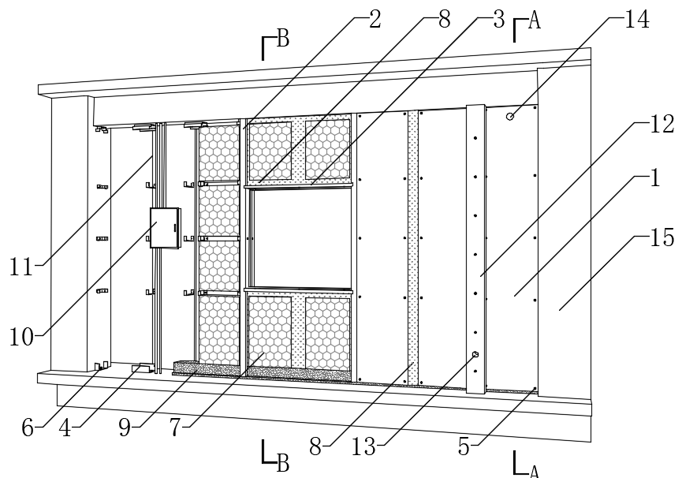
（a）墙体构造示意
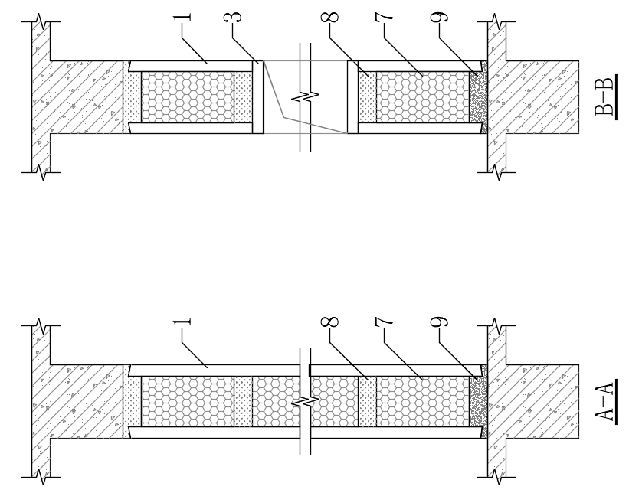
（b）A-A剖面 （c）B-B剖面
图1 装配式轻质复合墙体构造
1-墙体面板；2-侧面板；3-过梁板；4-连接件；5-自攻螺钉；6-锚栓；
7-保温材料；8-注浆仓；9-底部注浆仓；10-电箱；11-水电管线；12-工具式模板；
13-注浆孔；14-溢浆孔；15-主体结构
该墙体具有如下特点：
1 墙体保温材料内置安装，与墙体同寿命，杜绝了外保温空鼓剥落等质量和安全隐患。
2 水电管线墙内集成化安装，避免后期开槽。
3 墙体预制率超过70%，工业化、标准化程度高。
4 面板与保温材料之间的空腔以及面板拼接部位现浇注仓料，整体性好，解决了轻质条板拼缝容易开裂的质量通病。
5 工具式模板周转率高，安拆方便。
6 面板现场安装，无切割、无开槽，绿色环保，减少建造垃圾排放。
7 墙体综合性能好，自重小，面层强度高，可直接吊挂重物。
注仓式装配复合轻质墙体符合我国大力发展装配式建筑和新型墙体的产业政策，符合绿色施工和建筑工业化的行业发展方向。
1.0.2 注仓式装配复合轻质墙体可适用于抗震设防区的低层、多层及高层建筑的非承重外围护墙和内隔墙。根据墙体用于框架结构的拟静力试验，在加载初期墙体能与框架变形协同；随着加载位移逐渐增大，墙体与框架梁柱间逐渐出现裂缝并有一定发展，但直至达1/50层间位移角，连接部位也无明显破坏；加载至1/25层间位移角，墙体也未发生严重破坏，墙体仍能与框架梁有效连接，未出现墙体掉落等极端现象。试验表明：该墙体和主体结构通过有效连接，实现了变形协调，表现出了良好的工作性能。
注仓式装配复合轻质墙体用于抗震设防烈度9度地区时，应进行试验和专家论证。
1.0.3 本条规定了本标准与其他现行标准规范的关系。非承重墙体应符合国家有关非结构构件抗震、隔声、防火和环境保护的规定。凡国家现行标准中已有明确规定的，本标准不再重复。

3 材料及部品

3.1 面板
3.1.1 面板的性能指标参照了现行行业标准《混凝土外墙挂板》JC/T 2356的有关规定。

3.2 注仓料
3.2.1 本条规定了注仓式装配复合轻质墙体中常用类别的注仓料。
3.2.2 石膏基砂浆的性能指标参照了现行行业标准《石膏基自流平砂浆》JC/T 1023的有关规定。
3.2.3 泡沫混凝土的性能指标参照了现行行业标准《泡沫混凝土》JG/T 266和现行建工行业标准《泡沫混凝土应用技术规程》JGJ/T 341的规定。
3.2.4 聚苯颗粒混凝土的性能指标参照了现行建材行业产品标准《聚苯乙烯颗粒泡沫混凝土》JC/T 2458的有关规定。

3.3 保温材料
3.3.1 本条规定了注仓式装配复合轻质墙体中保温材料的常用类别。
3.3.2 模塑聚苯乙烯泡沫塑料板的性能指标参照了现行国家标准《绝热用模塑聚苯乙烯泡沫塑料（EPS）》GB/T 10801.1和《模塑聚苯板薄抹灰外墙外保温系统材料》GB/T 29906的有关规定。
3.3.3 挤塑聚苯乙烯泡沫板的性能指标参照了现行国家标准《绝热用挤塑聚苯乙烯泡沫塑料（XPS）》GB/T 10801.2和《挤塑聚苯板（XPS）薄抹灰外墙外保温系统材料》GB/T 30595的有关规定。
3.3.4 硬泡聚氨酯板的性能指标参照了现行建工行业产品标准《硬泡聚氨酯板薄抹灰外墙外保温系统材料》JG/T 420的有关规定。

3.4 连接材料
3.4.1 本条规定了连接件的材质、牌号、规格及表面镀层重量，连接件所用钢带及钢板的性能指标参照了现行国家标准《连续热镀锌和锌合金镀层钢板及钢带》GB/T 2518和现行行业标准《连续热镀铝锌镁合金镀层钢板及钢带》YB/T 4634的有关规定。
3.4.2 规定锚栓性能等级不小于4.6级，直径不小于8mm，是根据墙体在受到风荷载和设防烈度地震下的水平地震作用计算。锚栓的受剪承载力计算应符合现行行业标准《混凝土结构后锚固技术规程》JGJ 145的规定。

4 设 计

4.1 一般规定
4.1.3 非承重墙体为非结构构件，其抗震设计和构造应符合现行国家标准《建筑抗震设计标准》GB/T 50011和行业标准《非结构构件抗震设计规范》JGJ 339的规定，墙体与主体结构应有可靠的拉结，墙体应能适应主体结构不同方向的层间变形。
4.1.5 本条规定了防火设计要点。为确定满足不同耐火极限的墙体构造，根据《建筑构件耐火试验方法 第1部分:通用要求》GB/T 9978.1和《建筑构件耐火试验方法 第8部分:非承重垂直分隔构件的特殊要求》GB/T 9978.8中的试验方法，选择两种墙体典型构造（图2、图3）进行墙体耐火试验。基于耐火试验结果，提出了满足不同耐火极限要求的墙体构造。在防火试验中，由于保温材料安装在墙体面板之间，并使用墙体面板和注仓料包裹覆盖，采用不同的墙体构造形式，耐火极限可达到1.5h（表1）、2.0h（表2）。当对墙体耐火极限有更高要求时，如防火墙，应采用燃烧性能等级为A级的保温材料或全部采用A级注仓料填充。
墙体保温材料选择模塑聚苯乙烯泡沫塑料板（B1级），注仓料选择石膏基砂浆（A2级）时，耐火试验结果如下：
1 200mm厚墙体，两侧采用30mm厚墙面板，保温板厚度140mm，现浇注仓料填充注浆仓（图2），其耐火极限不小于1.5h。
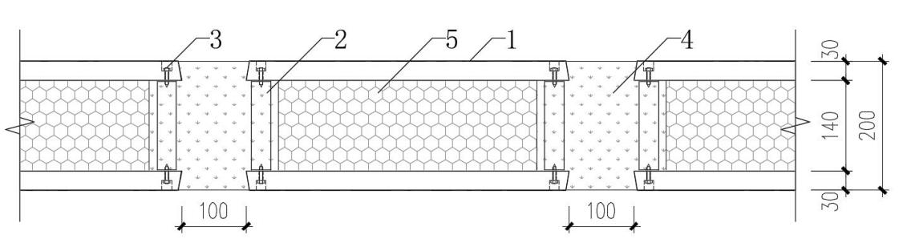
图2 每侧采用30mm厚墙体面板的墙体构造
1-墙体面板；2-连接件；3-自攻螺钉；4-注仓料；5-保温材料
表1 每侧采用30mm厚墙体面板的墙体耐火极限试验情况
检测项目 |  | 单位 | 标准要求 | 实测结果 | 单项结论
耐火  完整性 | 缝隙超限 | - | 6mm探棒未穿过缝隙进入试验炉内，或穿过缝隙沿缝隙长度方向移动小于150mm | 102min期间内试件背面缝隙未能穿过 | 该样品耐火极限为102min
耐火  完整性 | 缝隙超限 | - | 25mm探棒不可以穿过缝隙进入试验炉内 | 102min期间内试件背面缝隙未能穿过 | 该样品耐火极限为102min
耐火  完整性 | 棉垫被点燃 | - | 棉垫不被点燃 | 102min期间棉垫未能被点燃 | 该样品耐火极限为102min
耐火  完整性 | 连续火焰 | s | ≤10 | 102min期间内背火未出现火焰 | 该样品耐火极限为102min
耐火  隔热性 | 试件背火面  平均温升 | ℃ | ≤140 | 102min时试件背火面平均温升122.1℃ | 该样品耐火极限为102min
耐火  隔热性 | 试件背火面  最高温升 | ℃ | ≤180 | 102min时试件背火面最高温升180.2℃ | 该样品耐火极限为102min
2 200mm厚墙体，两侧30mm厚墙面板和注仓料的总厚度50mm，保温板厚度100mm，现浇注仓料填充注浆仓（图3），其耐火极限不小于2.0h。
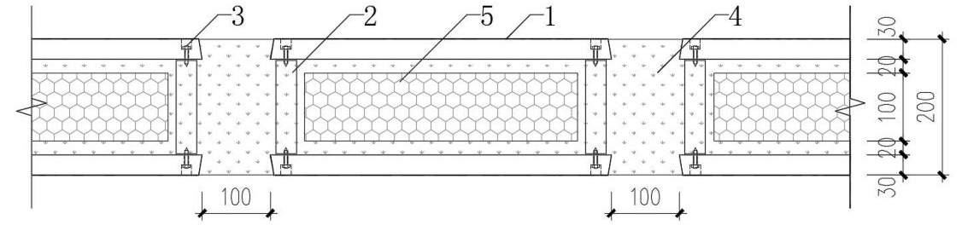
图3 每侧的墙体面板和注仓料的总厚度为50mm的墙体构造
1-墙体面板；2-连接件；3-自攻螺钉；4-注仓料；5-保温材料
表2 每侧的墙体面板和注仓料的总厚度为50mm的墙体耐火极限试验情况
检测项目 |  | 单位 | 标准要求 | 实测结果 | 单项结论
耐火  完整性 | 缝隙超限 | - | 6mm探棒未穿过缝隙进入试验炉内，或穿过缝隙沿缝隙长度方向移动小于150mm | 2h期间内试件背面缝隙未能穿过 | 该样品耐火极限为2h
耐火  完整性 | 缝隙超限 | - | 25mm探棒不可以穿过缝隙进入试验炉内 | 2h期间内试件背面缝隙未能穿过 | 该样品耐火极限为2h
耐火  完整性 | 棉垫被点燃 | - | 棉垫不被点燃 | 2h期间棉垫未能被点燃 | 该样品耐火极限为2h
耐火  完整性 | 连续火焰 | s | ≤10 | 2h期间内背火未出现火焰 | 该样品耐火极限为2h
耐火  隔热性 | 试件背火面  平均温升 | ℃ | ≤140 | 2h时试件背火面平均温升83.93℃ | 该样品耐火极限为2h
耐火  隔热性 | 试件背火面  最高温升 | ℃ | ≤180 | 2h时试件背火面最高温升93.4℃ | 该样品耐火极限为2h

4.1.6 随着人民对房屋品质和舒适度要求的不断提高，人们对隔声性能越来越关注。隔声性能是反映房屋舒适性的重要指标之一，不同类别的建筑、不同使用功能房屋的隔声性能要求不同，不同构造、不同密度的墙体，其空气声计权隔声量不同，设计时可参照现行国家标准《民用建筑隔声设计规范》GB 50118的规定。通常，墙体的空气声计权隔声量分为30dB、35dB、40dB、45dB和50dB。
本条规定了墙体隔声设计要点。设计时，应根据不同部位墙体的空气隔声要求，选择相应的墙体构造。空气声计权隔声量主要与墙体综合面密度有关，空气声计权隔声量可通过实验室测量，或按照《建筑隔声技术：空气声隔声技术》（中国建筑工业出版社，2004）中的参考公式计算：
1 综合面密度＞200kg/m²
（1）
2 综合面密度＜200kg/m²
（2）
式中： m | —— | 建筑围护结构综合面密度（kg/m²）；
 | —— | 空气声计权隔声量（dB）。
根据上式计算：
1 当墙体厚度（不含保温材料厚度）为100mm，注仓料密度为400kg/m³时，空气声计权隔声量为42。
2 当墙体厚度（不含保温材料厚度）为160mm，注仓料密度为600kg/m³时，空气声计权隔声量为46。

4.2 承载力与变形设计
4.2.1 根据行业标准《建筑隔墙用轻质条板通用技术要求》JG/T 169-2016的规定，墙体面外抗弯破坏荷载（跨度为2.4 m)按墙厚分为两类：当墙厚≤150mm时，抗弯破坏荷载不应小于1.5倍墙体自重，当墙厚>150mm时，抗弯破坏荷载不应小于2倍墙体自重。根据该墙体实际墙体跨中弯矩与现行行业标准《建筑隔墙用轻质条板通用技术要求》JG/T 169中抗弯破坏荷载的弯矩相等原则，得到：
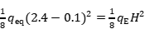 （3）
式中： | —— | 墙体等效水平荷载（kN/m²）；
 | —— | 墙体平面外的风荷载和水平地震作用组合设计值（kN/m²）；
H | —— | 墙体高度（m）。
针对注仓式装配复合轻质墙体，对典型构造墙体的平面外抗弯性能进行了足尺模型试验，试验研究表明：墙体加载至两倍自重荷载后，无明显裂缝产生，挠度、钢筋应变、表面混凝土应变数据正常且始终处于较小值。墙体未出现明显破坏情况，符合相关规范的规定。
4.2.2 自攻螺钉和射钉连接的强度参照现行国家标准《冷弯薄壁型钢结构技术规范》GB 50018的有关规定进行计算。

4.3 节能设计
4.3.1 不同气候区、不同类型房屋执行的建筑节能设计标准不同，对注仓式装配复合轻质墙体传热系数和热阻的要求不同。本条规定了注仓式装配复合轻质墙体的节能设计的基本依据。
4.3.3 本墙体由2~3种不同材料组成，本墙体的热阻的计算可参照现行国家标准《民用建筑热工设计规范》GB 50176中对由两种以上材料组成的、二（三）向非均质复合围护结构热阻计算的规定：
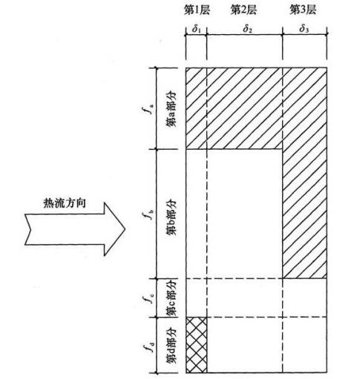
图4 非均质复合围护结构热阻计算简图
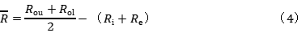

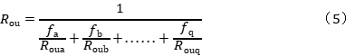
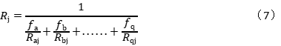
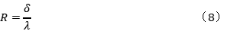

式中： | —— | 注仓式装配复合轻质墙体的热阻（m²·K/W）；
 | —— | 应按公式（5）计算；
 | —— | 应按公式（6）计算；
 | —— | 内表面换热阻（m²·K/W）；
 | —— | 外表面换热阻（m²·K/W）；
，，...， | —— | 与热流平行方向各部分面积占总面积的百分比；
，，...， | —— | 与热流平行方向各部分的传热阻（m²·K/W），应按公式（8）计算；
，，...，，...， | —— | 应按公式（7）计算；
，，...， | —— | 与热流垂直方向各部分的传热阻（m²·K/W），应按公式（8）计算；
R | —— | 材料层的热阻（m²·K/W）；
 | —— | 材料层的厚度（m）；
 | —— | 材料的导热系数[W/(m·K)]。
依据上述公式，在固定墙体面板的导热系数为1.74W/(m·K)，注浆料的导热系数为0.16W/(m·K)，保温材料的导热系数分别为0.039W/(m·K)、0.030W/(m·K)、0.024W/(m·K)的前提下，本条给出了两种典型墙体构造做法，不同墙厚、不同保温材料厚度的墙体的热阻和传热系数计算值。计算时注浆仓宽度按照100mm考虑。根据现行国家标准有关规定和工程经验，注仓料和保温材料的导热系数分别乘以修正系数1.15、1.2。

4.4 构造措施
4.4.1 该墙体尽管为非承重墙，但仍需具有一定的刚度和稳定性，根据该类隔墙的特点和工程经验，并参照了现行中国工程建设协会标准《轻钢骨架轻混凝土隔墙技术规程》CECS 452，确定了隔墙的高厚比限值。
4.4.2 本条规定了墙体面板安装净距，连接件及螺钉等构造要求。连接件的水平和竖向间距是为了满足安装墙体面板的稳定性等。
墙体两侧的墙体面板间的连接，所用连接件应选用加强连接件。连接件的规格参数见附录A表A.0.2。
4.4.3 本条规定了墙体与主体结构的连接方式及其构造要求。
在进行外围护墙连接抗剪承载力计算时，仅考虑锚栓的抗剪承载力。锚栓的数量和规格应根据计算确定。
顶部连接件上设置槽孔，是为了满足墙体适应主体结构的层间位移。
墙体面板与主体结构楼、地面的连接，所用连接件应选用底部连接件A和底部连接件B；与主体结构梁、板的连接，所用连接件应选用顶部连接件；与主体结构墙、柱的连接，所用连接件应选用侧面连接件。连接件的规格参数见附录A表A.0.2。
4.4.4 本条规定了墙体端部及门窗洞口处的构造要求。洞口宽度大于1.5m时，过梁板应预留吊筋孔，通过吊筋，减少过梁板的弯矩，避免洞口宽度过大过梁板单独设计。
侧面板与主体结构楼、地面的连接，所用连接件应选用端部连接件；与两侧相邻墙体面板的连接，所用连接件应选用加强连接件。过梁板与两侧墙体面板的连接，所用连接件应选用加强件连接件。连接件的规格参数见附录A表A.0.2。
4.4.5 本条规定了注浆仓的构造要求。浇筑注浆仓使墙体气密性得到有效保障，并克服了轻质条板类隔墙拼缝处传统工艺易开裂的质量缺陷。
4.4.6 不同类型材料交界处易产生裂缝，本条规定了墙体与墙体、墙体与主体结构接缝处应采取抗裂构造措施。

5 施 工

5.1 一般规定
5.1.1 编制注仓式装配复合轻质墙体施工方案是保证注仓式装配复合轻质墙体施工质量的有效措施。深化设计图中应标明面板和保温材料的种类、规格尺寸；门、窗洞口的位置和尺寸；管线、配电箱、开关及插座底盒位置和尺寸。
5.1.2 作为新型墙体，工人通过样板间，熟悉施工工艺，总结工程经验，有助于提高新型墙体的施工质量。
5.1.3 本条规定了注仓式装配复合轻质墙体施工前，对施工人员进行安全技术交底，是保证墙体施工质量和安全文明施工的必要环节。
5.1.4 本条对施工现场安全施工和劳动保护提出要求。
5.1.5 冬期施工中的冬期对气温的规定在国家相关规范中有规定，可根据气象部门提供的气象资料确定。由于泡沫混凝土对环境温度更敏感，故规定采用泡沫混凝土作为注仓料时需参照现行行业标准《泡沫混凝土应用技术规程》JGJ/T 341的规定以10℃作为进入或退出冬期施工的界线。
5.1.6 在注仓式装配复合轻质墙体施工过程中，对各工序进行验收并保存记录，特别是对隐蔽工程(管线、保温材料等安装)、防水层进行验收和记录，有利于保证工程质量。
5.1.7 本条规定了注仓式装配复合轻质墙体的施工流程。测量放线时应标出墙框线和连接件定位线、标出每块面板安装的位置、门窗洞口位置，放线应清晰，位置应准确。
5.1.8 本条主要是为了保护面板在运输、堆放、吊装过程中不发生破损，同时避免在楼面上集中堆放。

5.2 面板安装
5.2.1 墙体垂直度、墙面平整度、洞口精确度的保障取决于连接件的安装精度。安装前应对测量放线进行验收，安装后应对连接件安装精度进行验收。
5.2.3 本条规定了面板的安装顺序。

5.3 管线和保温材料安装
5.3.1 本条规定了管线、线盒、配电箱的安装要求。管线、接线盒、配电箱安装在墙体面板上﹐并与后续安装的墙体面板和现场浇筑的注仓料形成整体，为确保上述管线、接线盒、配电箱安装牢固，均应使用专用固定件将其安装在规定位置处。
5.3.2 模塑聚苯乙烯泡沫塑料板、挤塑聚苯乙烯泡沫板在工程应用前经过一定条件、一定时间的陈化，可防止聚苯板因后期收缩而导致的与注仓料剥离，在墙体内部产生空隙。聚苯板陈化可使制品的尺寸基本稳定，满足尺寸稳定性的要求。本条对聚苯板的陈化要求系参照现行国家标准《模塑聚苯板薄抹灰外墙外保温系统材料》GB/T 29906的相关规定。

5.4 模板安装
5.4.2 常规模板安装完成后，应对模板与面板接缝进行处理，保证浇筑质量。

5.5 注仓料施工
5.5.1 注仓料所用原材料可采用自动抽送，搅拌输送设备全封闭自动冲洗等防尘降尘措施，减少扬尘、建筑垃圾和废水排放。
5.5.2 施工前应进行注仓料试配，确保其性能满足设计及施工要求。
5.5.5 本条对注仓料的泵送设备、浇筑方式等作出了规定。设置溢浆孔进行观察，是为确保注浆仓浇筑的密实性。

6 验 收

6.1 一般规定
6.1.1 墙体工程可分为面板安装、保温材料安装、注仓料浇筑等分项工程。验收时，可将分项工程划分为若干检验批。
6.1.2 根据现行国家标准《建筑工程施工质量验收统一标准》GB 50300规定了检验批合格质量的有关要求。
6.1.3 本条规定了注仓式装配复合轻质墙体验收时检查的资料。
6.1.4 面板封闭后墙中配件、管线、保温材料等无法检查。因此，规定应在面板封闭前进行隐蔽工程验收。

6.2 主控项目
6.2.1 规定了连接件、面板和保温材料进场时，其规格、性能和质量检查验收的要求。
6.2.8 检查浆体密度是为了控制注仓料的表观密度及强度浆体密度应根据设计配合比计算得出。

